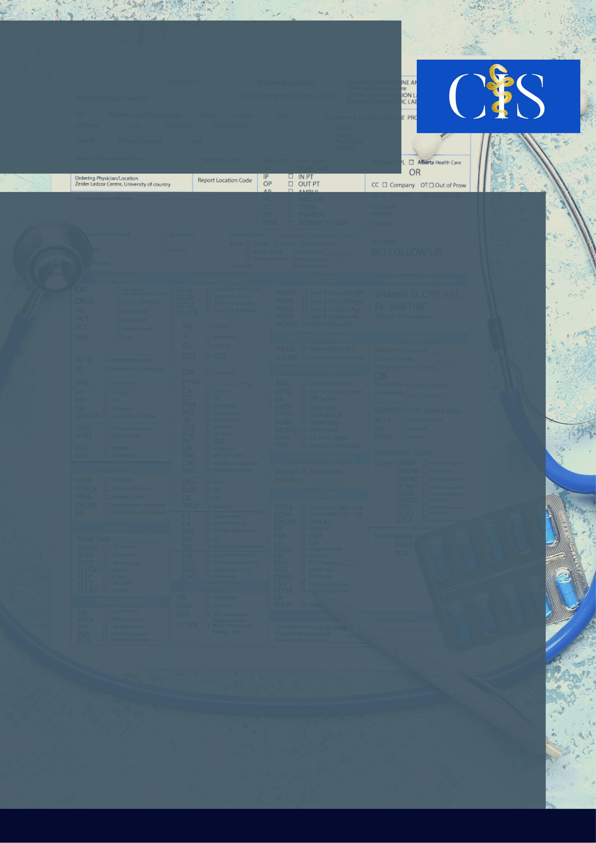

**Apoio:** [**www.editorapasteur.com.br**](http://www.editorapasteur.com.br) **- @editorapasteur**

**INTRODUÇÃO:**

Para reduzir índices da transmissão do novo coronavírus, foi recomendado o isolamento social e este contribuiu pelo crescimento da violência doméstica. Esse problema pode ser justificado pelo aumento do contato da vítima com seu agressor, além da restrição aos serviços que conferem apoio social.

**OBJETIVO**:

O presente estudo objetivou analisar o cenário da violência doméstica frente à pandemia da COVID-19 descritos pela literatura científica.

**MÉTODO**:

Trata-se de uma revisão integrativa que utilizou a questão norteadora: “Qual o cenário da violência doméstica frente à pandemia da COVID-19?”. A coleta de dados foi realizada em abril de 2021, nas plataformas PubMed, BVS, LILACS e SciELO. Os critérios de inclusão foram: estudos disponíveis na íntegra nos idiomas português, inglês e espanhol, de 2020 a 2021. Critérios de exclusão: teses, monografias, dissertações, artigos duplicados, materiais não disponíveis na íntegra e recursos não científicos. Foram utilizados descritores na seguinte combinação: violência doméstica AND gênero AND COVID-19 OR pandemia. Foram obtidos 4.318 artigos, após os critérios estabelecidos, 13 foram selecionados.

**RESULTADOS**:

Verificou-se aumento da violência doméstica em todas as formas, sobretudo a emocional, psicológica, sexual e física, trazendo graves repercussões para a saúde. As mulheres configuram as principais vítimas desse crime e em menores proporções crianças e idosos. Todas as vítimas foram apontadas como vulneráveis. Observou-se que os principais fatores de risco para o aumento da violência doméstica foram o uso abusivo de álcool e drogas, dificuldades financeiras, desemprego e diminuição do contato com outras pessoas. Assim, o distanciamento social cria condições ideais para a continuidade desse crime, por possibilitar maior controle do agressor e ainda contribui para a impunidade, tendo em vista a dificuldade de contatar os serviços de denúncia na pandemia.

**CONCLUSÃO**:

Portanto, o cenário de crises, emergências e momentos de agitação costumam ser associados a um aumento da violência interpessoal. O isolamento social gerou condições ideais para que os elementos da violência doméstica fossem ampliados por facilitar o controle do agressor em relação às vítimas.

Palavras-chave:

*COVID-19. Gênero. Pandemia. Violência doméstica*

Filiações:

1Discente de Medicina, Faculdade Ciências Médicas da Paraíba, PB

²Discente de Medicina, Centro Universitário de João Pessoa, PB

3Docente, Faculdade de Medicina Nova Esperança, PB

Autores: Márcya Cândida Casimiro de Oliveira¹, Daniel Rocha Diniz Teles¹, Keila Marina Vidal Grochoski¹, Sabrina de Freitas Barros Soares2, Isabela Tatiana Sales de Arruda3.

Cenário Da Violência Doméstica Frente À Pandemia Da COVID-19: Revisão Integrativa